РЕГЛАМЕНТ ФЕСТИВАЛЯ „BUNICA ȘI BUNELUL FEST” – ВЫПУСК 2025 ГОДА

Глава I. Общие положения

Фестиваль «Bunica și Bunelul Fest» (Бабушка и Дедушка Fest) является культурно-художественным мероприятием, посвящённым пожилым людям. Фестиваль призван создать дружелюбную и инклюзивную платформу для самовыражения, общения и активного участия в общественной и культурной жизни. Фестиваль направлен на продвижение принципов активного старения, укрепление межпоколенческих связей, а также сохранение и популяризацию местных традиций и культурного наследия.
Участие является бесплатным и открытым для всех заинтересованных лиц из Республики Молдова, диаспоры и других городов-побратимов муниципия Бельцы.

Глава II. Цели и задачи

Основной целью фестиваля является продвижение позитивного и активного образа пожилых людей, подчеркивая их энергию, опыт, традиции и вклад в семью, общество и социум.

Основные задачи фестиваля включают:
- Предоставление платформы для художественного, культурного и творческого самовыражения лиц в возрасте 55 лет и старше, как из Республики Молдова, так и из диаспоры и городов-побратимов мун. Бельцы;
- Поощрение активного участия пожилых людей в образовательных, художественных и общественных мероприятиях;
- Продвижение местных традиций и ремесел как формы живого наследия;
- Стимулирование диалога и сотрудничества между поколениями;
- Укрепление позитивного образа пожилых людей в общественном пространстве и средствах массовой информации.

Глава III. Организаторы и партнёры
Организаторы: Примэрия муниципия Бэлць и Общественная Ассоциация «CASMED»
Партнеры: Национальная Сеть Активных Пожилых Людей Молдовы;
Государственный Университет имени Алеку Руссо, Бельцы;
Национальный Театр имени Василе Александри, Бельцы.
Медиа-партнеры: TV Nord

Глава IV. Организация проведения фестиваля

Фестиваль будет проходить с 8 сентября по 5 октября 2025 года и включает два этапа:

1. Онлайн-этап: 8 сентября – 28 сентября
На этом этапе будут проводиться конкурсы и выставки в цифровом формате. Материалы (видео и фото), присланные зарегистрированными участниками, будут опубликованы на официальных страницах фестиваля:
- Facebook: https://www.facebook.com/BunicaBunelulFest/
- YouTube: https://www.youtube.com/@bunicabunelulfest4589/featured

Пользователи смогут просматривать опубликованные работы и голосовать за них в зависимости от условий каждого конкурса.

Оценка участников в конкурсах «Мисс и Мистер Бабушка и Дедушка» и «На крыльях танца» будет производиться следующим образом:
- 50% баллов — оценка жюри;
- 50% баллов — результаты онлайн-голосования (количество отметок «нравится» и репостов).

2. 2. Финальный этап с физическим присутствием: 5 октября, мун. Бельцы
Заключительное мероприятие фестиваля состоится в городе Бельцы, на площади Василе Александри, и будет включать:
- Презентацию художественных номеров, отобранных из онлайн-этапа;
- Проведение конкурсов вживую на сцене;
- Тематические выставки работ, созданных участниками;
- Творческие мастер-классы для всех возрастов;
- Интерактивные активности для детей и взрослых.
В конце будут вручены дипломы, трофеи и призы за наиболее успешное участие.

Глава V. Конкурсы и инициативы фестиваля

Конкурсы (с онлайн-этапом и участием в заключительном мероприятии):
- «Мисс и Мистер Бабушка и Дедушка» (Приложение 1)
- Конкурс «На крыльях танца» (Приложение 2)

Выставки и тематические работы:
- Красота серебряного возраста (местное и международное участие) – фотовыставка (Приложение 3)
- Умелые руки (местное и международное участие) – выставка ручных работ (Приложение 4)
- Традиционные рождественские рецепты – видео или фотоколлаж с кулинарными рецептами из бабушкиной кухни (Приложение 5)
- Формула здоровья – советы для здорового образа жизни (Приложение 6)
- Так поёт наше сердце (местное и международное участие) – музыкальные выступления (вокал или инструменты) (Приложение 7)

Глава VI. Порядок регистрации

- Регистрация на Фестиваль будет проходить с 1 по 25 августа 2025 года путём заполнения формы, доступной ЗДЕСЬ.
- Заинтересованные люди могут зарегистрироваться для участия в одном или нескольких конкурсах/инициативах Фестиваля, заполнив форму и отправив необходимые материалы по адресу: bunicafest@gmail.com;
- Крайний срок для отправки материалов: 25 августа 2025 года.

Глава VII. Условия участия в онлайн-этапе

- В онлайн-этапе фестиваля могут участвовать граждане Республики Молдова, представители диаспоры, а также лица из городов-побратимов муниципия Бельцы в возрасте 55 лет и старше;
- Заинтересованные лица могут регистрироваться как индивидуально, так и в составе группы;
- Отправленные материалы для онлайн-конкурсов, должны соответствовать техническим требованиям, подробно описанным в Приложениях 1–7 к Регламенту и в Визуальном Руководстве;
- Фото- и видеоматериалы могут быть отправлены на румынском или русском языке на электронный адрес: bunicafest@gmail.com;
- В случае если размер файлов превышает допустимый, рекомендуется использовать платформы типа WeTransfer, GoogleDrive, Filemail и т.д., или связаться с ответственными лицами, указанными в Регламенте.

Глава VIII. Объявление и награждение победителей

- Результаты онлайн-конкурсов в рамках фестиваля «Bunica și Bunelul Fest» будут опубликованы на официальной странице фестиваля в Facebook 1 октября 2025 года.
- На этом этапе будут объявлены:
- 5 пар-полуфиналистов конкурса «Мисс и Мистер Бабушка и Дедушка», отобранных на основе суммарных баллов (оценка жюри + публичное голосование);
- 3 команды-победителя танцевального конкурса «На крыльях танца», определенных на основе суммарных баллов (оценка жюри + публичное голосование).
- Вышеуказанные участники будут приглашены на заключительное мероприятие фестиваля 5 октября 2025 года, где:
- Полуфиналисты «Мисс и Мистер Бабушка и Дедушка» проведут 2 дополнительных выступления перед публикой и жюри, по итогам которых будет выбрана пара, удостоенная титула «Мисс и Мистер Бабушка и Дедушка»;
- Три команды-победителя конкурса «На крыльях танца» получат возможность вновь представить свои номера широкой публике и будут официально награждены.
Глава XI. Заключительные положения

- Участвуя в Фестивале «Bunica și Bunelul Fest» 2025, участники дают согласие на использование отправленных материалов (фотографий, видеороликов, текстов и т.д.) организаторами в целях продвижения, публичной коммуникации и повышения заметности мероприятия. Это включает публикацию материалов в социальных сетях, промо-материалах, отчётах, выставках или других коммуникационных продуктах.
- Участники несут ответственность за правильность, качество и оригинальность отправленных материалов и гарантируют, что они не нарушают авторские или иные права третьих лиц (например, на музыку, изображения, текст).
- Регистрируясь, участники соглашаются на обработку персональных данных, предоставленных в форме (фамилия, имя, населенный пункт, контактные данные), исключительно для целей проведения и продвижения фестиваля, в соответствии с законодательством о защите персональных данных.
- Для получения дополнительной информации, вопросов или технической поддержки, связанной с регистрацией, участники могут связаться с организаторами по электронной почте: bunicafest@gmail.com или по номерам телефонов, указанным в Регламенте и Приложениях к нему.

ПРИЛОЖЕНИЯ

ПРИЛОЖЕНИЕ 1 – Конкурс «Мисс и Мистер Бабушка и Дедушка»
Основные сведения | Подробное описание
Описание | Конкурс предназначенный для пожилых пар, желающих поделиться своей историей жизни, вдохновить окружающих своим опытом и принять участие в серии художественных выступлений в живом формате.  Пять пар, набравших наибольшее количество баллов по итогам онлайн-этапа, станут полуфиналистами и будут приглашены на заключительное мероприятие фестиваля 5 октября в Бельцах. На этом мероприятии пары примут участие в двух дополнительных испытаниях, по итогам которых будет выбрана пара, удостоенная титула «Мисс и Мистер Бабушка и Дедушка 2025».
Кто может участвовать? | Приветствуются пары, прожившие в браке более 50 лет.
Что необходимо сделать? | Онлайн-этап: Видеоролик (максимум 2 минуты), включающий:  - представление пары (имена, фамилии, населенный пункт, количество лет проведенных вместе).  - совет молодым поколениям;  - творческий момент (например, совместное пение, чтение стихов, танец, забавная история, совместное приготовление еды, рукоделие, рисование). Этот момент должен выражать их гармонию, любовь или юмор.  Финальный отбор: на сцене (5 октября 2025 года):  - короткое признание в любви (от 30 секунд до 1 минуты максимум);  - танец (максимум 1 минута).
Технические требования к видео | - Формат: MP4 (рекомендуется);  - Минимальное рекомендуемое разрешение: 1280x720 px (HD);  - Максимальная длительность: 2 минуты;  - Ориентация видео: горизонтальная.
Как назвать файл | МиссМистер_ИмяПары_НаселенныйПункт.mp4  Пример: МиссМистер_ИванМария_Бельцы.mp4
Как отправить материал | - Отправьте видео на адрес электронной почты: bunicafest@gmail.com  - Если файл большой, используйте WeTransfer/GoogleDrive или другие платформы для передачи данных.
Крайний срок | 25 августа 2025
Оценка жюри | Оценка будет проводиться следующим образом:  50% — жюри + 50% — онлайн-голосование публики (лайки, репосты)..  Жюри будет оценивать:  - Оригинальность и эмоциональность истории пары;  - Искренность и естественность презентации;  - Креативность художественного номера;  - Соблюдение технических и тематических требований.
Призы | Дипломы, трофеи, призы-сюрпризы.
Контактные лица | Даниела Матиеску 067 578 707; Анастасия Селивестру 067 700 250

ПРИЛОЖЕНИЕ 2 – Конкурс «На крыльях танца»
Основные сведения | Подробное описание
Описание | Танцевальный конкурс, предназначенный для групп пожилых людей, желающих выразить радость жизни через движение, ритм и энергию. Допускаются традиционные, современные и креативно переосмысленные танцы, адаптированные к возможностям участников.  Основное внимание уделяется выразительности, энергии, командному духу и смыслу выступления — а не технической сложности хореографии. 3 команды-победителя, набравшие наибольшее количество баллов, будут приглашены выступить в живом формате на заключительном мероприятии фестиваля, которое состоится 5 октября в Бельцах.
Кто может участвовать? | Группы, состоящие минимум из 4 и максимум из 12 человек, все участники должны быть в возрасте от 55 лет и старше.
Что необходимо сделать? | - Видеоролик с танцевальным номером, продолжительностью не более 2 минут;  - На протяжении всего танца группа должна быть полностью видна, съёмка — фронтальная (с передней стороны);  - Участники могут выступать в национальных костюмах, соответствующих стилю танца, или в яркой, праздничной одежде;  - Рекомендуется простой фон, естественное или фронтальное освещение и чёткий звук.
Технические требования | - Формат видео: MP4 (предпочтительно) или MOV;  - Минимальное рекомендуемое разрешение: 1280x720 px (HD);  - Максимальная длительность: 2 минуты.  - Ориентация видео: горизонтальная.  ВАЖНО: Используйте музыку без авторских прав или из аудиотеки Facebook. В противном случае звук в видео будет автоматически заблокирован в социальных сетях.
Как назвать файл | Dans_НазваниеГруппы_НаселенныйПункт.mp4  Пример: Танец_Гармония_Бельцы.mp4
Как отправить материал | - Отправьте видео на адрес электронной почты: bunicafest@gmail.com  - Если файл большой, используйте WeTransfer/GoogleDrive или другие платформы для передачи данных.
Крайний срок | 25 августа 2025
Оценка жюри | Оценка выступлений будет проводиться по двум компонентам:  50% — голос жюри, которое будет учитывать следующие критерии:  - Креативность хореографии и её адаптация к возрастным возможностям участников;  - Согласованность движений, синхронность и командный дух;  - Передаваемое послание через танец (радость, единство, традиции и др.);  - Выразительность и энергетика группы.  50% — онлайн-голосование, рассчитанное по количеству отметок "нравится" и репостов видеоролика, размещённого на официальной странице фестиваля в Facebook.
Призы | Дипломы, трофеи и подарки для групп-победителей.
Контактные лица | Даниела Матиеску 067 578 707; Анастасия Селивестру 067 700 250

ПРИЛОЖЕНИЕ 3 – Фотовыставка «Красота серебряного возраста»
Основные сведения | Подробное описание
Описание | Эта фотовыставка призвана запечатлеть красоту, достоинство и радость жизни в пожилом возрасте.  Фотографии могут отображать подлинные моменты из повседневной жизни, любимые занятия, семейные традиции, межпоколенческие связи, тёплые улыбки или жесты, отражающие энергию, креативность и жизненный опыт пожилых людей.  Съёмка может проводиться в кругу семьи, в сообществе или в личном пространстве.
Кто может участвовать? | Граждане Республики Молдова и представители диаспоры, а также жители других городов-побратимов муниципия Бельцы в возрасте 55 лет и старше.
Что необходимо отправить? | Каждый участник может отправить не более 2 фотографий, сопроводив их следующей информацией:  - Заголовок, точно отражающий содержание каждой фотографии (например, «Бабушка в саду», «Улыбка детства»);  - Имя и фамилия автора (человека, сделавшего фотографию);  - Место жительства автора фотографии.  Пример:  - Бабушка в саду – автор: Ион Попеску, Бельцы  - Улыбка детства – автор: Мария Попа, Дрокия
Технические требования | - Формат фото: JPG или PNG.  - Минимальное рекомендуемое разрешение: 1280x720 px (современные телефоны автоматически устанавливают это разрешение).  - Ориентация: предпочтительно горизонтальная (но для портретов допускается и вертикальная).
Как назвать файл | ИмяФамилияАвтора_НаселенныйПункт_НомерФото.jpg  Пример: ИванПетров_Бельцы_1.jpg
Как отправить материал | - Отправьте фотографии на адрес электронной почты: bunicafest@gmail.com.  - Обязательно прикрепите документ Word со списком названий, авторов и населенных пунктов.  - Если вы отправляете несколько файлов, сгруппируйте их в ZIP-архив или используйте платформы для передачи данных, такие как WeTransfer/GoogleDrive.
Крайний срок | 25 августа 2025
Отбор работ | Организаторы будут анализировать полученные материалы на основе следующих критериев:  - Соответствие тематике выставки  - Эстетическое качество фотографии  - Эмоции и послание, переданные через снимок.  Только отобранные фотографии будут опубликованы онлайн и включены в выставку.
Призы | Самые удачные и высоко оцененные фотографии будут продвигаться на странице фестиваля в Facebook и YouTube-канале. Авторы получат благодарственные дипломы.
Контактные лица | Даниела Матиеску 067 578 707; Анастасия Селивестру 067 700 250

ПРИЛОЖЕНИЕ 4 – Фотовыставка «Что могут умелые руки»
Основные сведения | Подробное описание
Описание | Фотовыставка призвана подчеркнуть креативность, талант и мастерство людей, создающих предметы ручной работы.  Принимаются работы, выполненные крючком, спицами, вышивка, тканые изделия, картины, керамика, скульптуры, декорации и другие художественные творения, выполненные вручную. Цель — прославить традиционные ремесла и искусство ручной работы.
Кто может участвовать? | Граждане Республики Молдова и представители диаспоры, а также жители других городов-побратимов муниципия Бельцы в возрасте 55 лет и старше, которые участвуют:  - индивидуально или вместе с членами семьи  - от имени общественного центра или группы
Что необходимо отправить? | До 4 фотографий выполненных работ, сделанных с разных ракурсов, чтобы были видны такие детали, как текстура, цвет, форма и тонкость исполнения.  Рекомендуется, чтобы на одном из изображений автор присутствовал рядом со своей работой (необязательно, но приветствуется).
Технические требования | - Формат фото: JPG или PNG.  - Минимальное рекомендуемое разрешение: 1280 x 720 px.  - Изображения должны быть четкими, светлыми, без фильтров и коллажей.
Как назвать файл | Ручнаяработа_ИмяФамилия_НаселенныйПункт.jpg  Пример: Ручнаяработа_ПоповаМария_Бельцы.jpg
Как отправить материал | - Отправьте фотографии на адрес электронной почты: bunicafest@gmail.com.  - Если вы отправляете несколько файлов, сгруппируйте их в ZIP-архив или используйте платформы для передачи данных, такие как WeTransfer/GoogleDrive.
Крайний срок | 25 августа 2025
Отбор работ | Организаторы будут анализировать полученные материалы на основе следующих критериев:  - Соответствие тематике выставки  - Эстетическое качество фотографии  - Оригинальность работ и послание снимка  Только отобранные фотографии будут опубликованы онлайн и включены в выставку.
Призы | Самые удачные и высоко оцененные фотографии будут продвигаться на странице фестиваля в Facebook и YouTube-канале. Авторы получат благодарственные дипломы.
Контактные лица | Даниела Матиеску 067 578 707; Анастасия Селивестру 067 700 250

ПРИЛОЖЕНИЕ 5 – «Традиционные рождественские рецепты»
Основные сведения |  | Подробное описание
Описание |  | Эта инициатива призвана прославить местные кулинарные традиции. Мы приглашаем участников поделиться рецептами, которые передавались из поколения в поколение и стали символом зимних праздников. Цель этой инициативы— подчеркнуть уникальность и красоту местной гастрономии, а также рассказать уникальные истории, стоящие за каждым блюдом.  Вы можете приготовить как традиционные сладости, так и основные блюда сезона. Приветствуется участие членов семьи (внуков, детей) в процессе приготовления или съёмки, чтобы сделать ваш рассказ еще более душевным и полным.
Кто может участвовать? |  | Граждане Республики Молдова и представители диаспоры, а также жители других городов-побратимов муниципия Бельцы в возрасте 55 лет и старше, которые участвуют:  - индивидуально или вместе с членами семьи  - от имени общественного центра или группы
Что необходимо отправить? |  | Участники могут выбрать один из двух вариантов:  Вариант 1 – Видео  Отправьте видеоролик продолжительностью не более 10 минут, который должен содержать:  - Представление рецепта (название, его история или связь с семьей);  - Основные этапы приготовления;  - Конечный результат (эстетично представленное готовое блюдо).  Вариант 2 – Фотоколлаж  - Отправьте фотоколлаж из 6-9 фотографий, иллюстрирующих этапы приготовления рецепта и финальный продукт;  - Обязательно прикрепите полный рецепт в формате Word или PDF, включая описание и соответствующую историю;  - Рецепты могут быть составлены на румынском или русском языке, по выбору участника.
Технические требования |  | Для видео:  - Формат: MP4  - Минимальное разрешение: 1280 x 720 px (HD)  - Ориентация: горизонтальная  - Звук: четкий, без фонового шума  Для фотографий:  - Формат: JPG или PNG  - Качество: хорошая освещенность и четкие кадры
Как назвать файл |  | Рецепт_ИмяФамилия_НаселенныйПункт.mp4  Пример: Рецепт_Кулич_ИвановПетров_Бельцы.mp4
Как отправить материал |  | - Отправьте видео на адрес электронной почты: bunicafest@gmail.com  - Если файл большой, используйте WeTransfer/GoogleDrive или другие платформы для передачи данных.
Крайний срок |  | 25 августа 2025
Отбор работ | Организаторы будут анализировать полученные материалы на основе следующих критериев:  - Соответствие тематике Рождества и местной специфике;  - Ясность и выразительность содержания (визуального и повествовательного);  - Эмоциональное воздействие и оригинальность рассказа.  Только отобранные материалы будут опубликованы онлайн.
Призы | Самые интересные рецепты будут продвигаться на странице фестиваля в Facebook и на канале YouTube.  Авторы получат дипломы признательности.
Контактные лица | Даниела Матиеску 067 578 707; Анастасия Селивестру 067 700 250

ПРИЛОЖЕНИЕ 6 – «Формула здоровья»
Основные сведения | Подробное описание
Описание | Эта инициатива призвана продвигать и поощрять ведение здорового и активного образа жизни в любом возрасте. Участникам предлагается поделиться личными привычками, ежедневными ритуалами или простыми советами, которые помогают им оставаться здоровыми как физически, так и эмоционально.  Примеры активностей могут включать: прогулки на свежем воздухе, употребление фруктов и травяных чаёв, легкие физические упражнения, медитацию, садоводство, активный отдых, здоровое приготовление пищи или моменты благодарности.
Кто может участвовать? | Граждане Республики Молдова и представители диаспоры, а также жители других городов-побратимов муниципия Бельцы, участвующие индивидуально.
Что необходимо отправить? | Короткий текст (не более 200 слов), в котором вы опишете свою личную «формулу здоровья» — полезный совет, здоровую привычку или ежедневную рутину, которая положительно влияет на ваше самочувствие.  Также прикрепите тематическую фотографию, иллюстрирующую описанную активность (например: автор занимается физической активностью, готовит полезную еду, ухаживает за садом, отдыхает и т.д.).  В электронном письме обязательно укажите:  - Полное имя участника;  - Населённый пункт;  - Краткий и выразительный заголовок совета (например: «Утро с травяным чаем», «10 шагов по парку», «Мой дзен-сад»).
Технические требования | - Формат: JPG или PNG  - Минимальное разрешение: 1280 x 720 px (HD)
Как назвать файл | Здоровье_ИмяФамилия_НаселенныйПункт.jpg  Пример: Здоровье_ИванПопов_Бельцы.jpg
Как отправить материал | Отправьте Документ Word с текстом и фотографии на адрес электронной почты: bunicafest@gmail.com
Крайний срок | 25 августа 2025
Отбор работ | Организаторы будут анализировать полученные материалы на основе следующих критериев:  - Оригинальность и соответствие тематике здоровья;  - Качество изображения;  - Послание рекомендаций и вдохновляющий потенциал.
Призы | Самые вдохновляющие здоровые привычки будут продвигаться на странице фестиваля в Facebook и на канале YouTube. Авторы получат дипломы признательности.
Контактные лица | Даниела Матиеску 067 578 707; Анастасия Селивестру 067 700 250

ПРИЛОЖЕНИЕ 7 – «Так поёт наше сердце»
Основные сведения | Подробное описание
Описание | Эта инициатива посвященa всем любителям музыки. Участникам предлагается поделиться радостью пения или игры на музыкальных инструментах — индивидуально или в группах до 5 человек.  Принимается широкий спектр стилей: народная музыка, романсы, колядки, старинные песни, авторские композиции, мелодии местного и международного фольклора — на выбор участников.  Приветствуется семейное участие, выступления вместе с внуками или другими близкими родственниками.
Кто может участвовать? | Граждане Республики Молдова и представители диаспоры, а также жители других городов-побратимов муниципия Бельцы в возрасте 55 лет и старше, участвующие индивидуально или в группе (максимум 5 человек).
Что необходимо отправить? | - Видеоролик продолжительностью не более 3 минут с полным исполнением выбранной мелодии.  - Принимаются известные и оригинальные произведения.  - Для участников группы- все члены группы должны быть хорошо видны в кадре и находиться лицом к камере на протяжении всего исполнения песни.  - Важно не техническое совершенство и не вокальные данные исполнителей, а послание, эмоции и радость исполнения.  ВАЖНО: Если Вы используете фоновую музыку, она должна быть без авторских прав (например, из бесплатных аудиобиблиотек), чтобы избежать блокировки контента в социальных сетях.
Технические требования | - Формат видео: MP4  - Минимальное разрешение: 1280 x 720 px (HD)  - Горизонтальная ориентация, чистый звук без фоновых шумов.  - Стабильный кадр, все участники должны быть видны на протяжении всей записи.
Как назвать файл | Музыка_ИмяФамилия_НаселенныйПункт.mp4  Пример: Музыка_ИванПопов_Бельцы.mp4
Как отправить материал | - Отправьте видео на адрес электронной почты: bunicafest@gmail.com  - Если файл большой, используйте WeTransfer/GoogleDrive или другие платформы для передачи данных.
Крайний срок | 25 августа 2025
Отбор работ | Организаторы будут анализировать полученные материалы на основе следующих критериев:  - Послание и подлинность исполнения;  - Качество аудио и видеозаписи;  - Relevanța pentru spiritul festivalului.  Только отобранные исполнения будут опубликованы онлайн.
Призы | Самые вдохновляющие исполнения будут продвигаться на странице фестиваля в Facebook и на канале YouTube. Авторы получат дипломы признательности.
Контактные лица | Даниела Матиеску 067 578 707; Анастасия Селивестру 067 700 250

ВИЗУАЛЬНОЕ РУКОВОДСТВО
ДЛЯ УЧАСТНИКОВ ФЕСТИВАЛЯ «BUNICA ȘI BUNELUL FEST 2025»
(Как снимать видео, фотографировать и отправлять материалы шаг за шагом)
1. Как правильно снимать видео на телефон
Подготовка к съемке:
✔ Тщательно протрите камеру телефона мягкой тканью (например, салфеткой для очков). Если объектив будет грязным или пыльным, изображение получится нечётким.
✔ Проверьте заряд батареи и свободное место на телефоне. Убедитесь, что телефон достаточно заряжен для съемки. Проверьте наличие свободного места, чтобы сохранить видео.
✔ Подготовьте сценарий. Напишите на листке или распечатайте текст, который вы хотите произнести в видео. Продумайте план: что и когда нужно сказать или сделать, чтобы не забыть важные детали.

Съёмка:
✔ Держите телефон горизонтально (на боку) – горизонтальное изображение лучше подходит для Facebook.
✔ Используйте основную камеру (ту, что на задней стороне телефона), а не фронтальную.
✔ Хорошее освещение – снимайте днём, у окна или на улице.
! Не становитесь спиной к окну! Свет сзади вас сделает ваше лицо тёмным, как силуэт. Убедитесь, что свет (из окна или откуда-либо ещё) всегда падает спереди.
✔Чёткий звук – выключите телевизор или радио и избегайте ветреных или шумных мест.
✔Стабильный телефон – обоприте телефон на стол, коробку или подставку. Вы также можете использовать кружку или книгу. Убедитесь, что телефон стоит устойчиво.
✔Фокусировка изображения: Если вы хотите, чтобы изображение было чётким, нажмите пальцем на экран, на человека или объект, который вы хотите выделить. Телефон автоматически отрегулирует чёткость в этом месте.
✔ Расположите человека или объект, который вы хотите снять, ближе к центру экрана. Так кадр будет выглядеть сбалансировано.
✔ Длительность видео:
• Максимум 2–3 минуты для конкурсов;
• Максимум 10 минут для рождественских рецептов.
✔ Для более профессионального вида изображения используйте приложение для редактирования видео.

Научитесь создавать эстетичные видео с CapCut:
https://www.facebook.com/BunicaBunelulFest/videos/1070058414649801/?__cft__[0]=AZXppGRrMFh3bHK8SJF5084cHQrBBxmGWPnjfQw5NaKn_BmSuv2q3ccLvPXWFyzUWpT2DXCQajoHOnKkAfE3y01hdA9DfOO0441dXeddvHWdhM6_Q0nJeNBn9rywMjSIabhZwWGpbS7jkrvbYOi_IaPXUC0YZrGTl4XIqDaejDG_n6ANpCtzc5oS4bKFQ3To2eM6SaVnqQ2CqsjqODZBdyMb&__tn__=%2CO%2CP-R

(Озвучено на румынском языке)
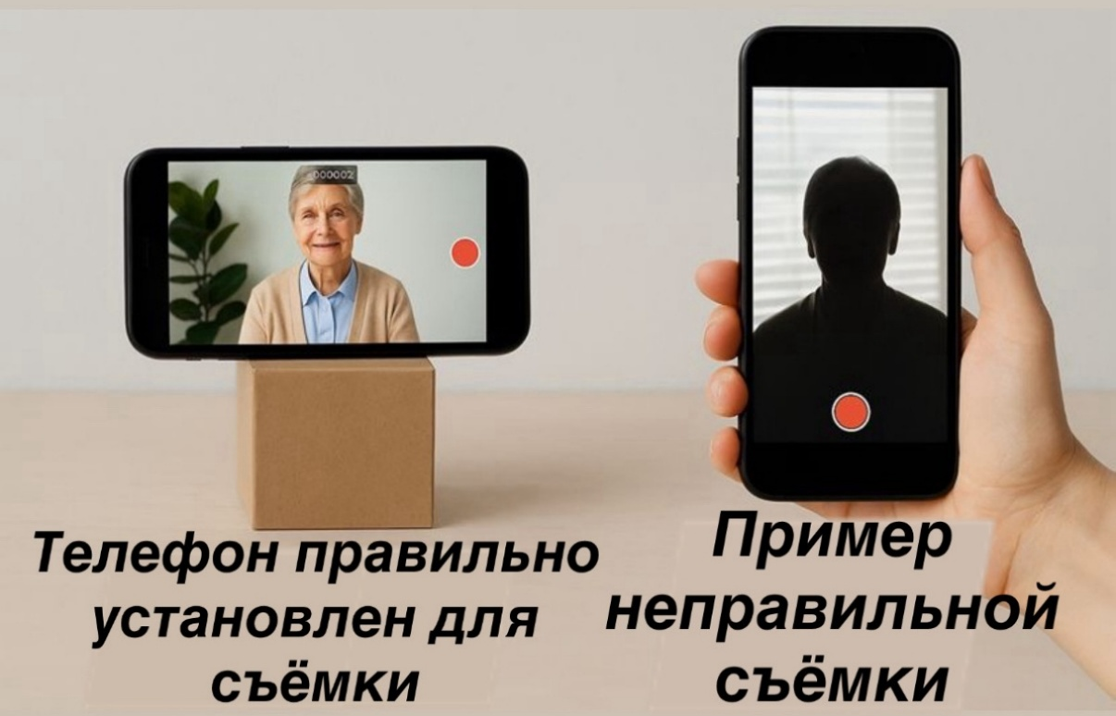
2. Как правильно фотографировать на телефон
Подготовка к фотосъемке:
✔ Тщательно протрите камеру телефона мягкой тканью (например, салфеткой для очков). Если объектив будет грязным или пыльным, изображение получится нечётким.
✔ Проверьте заряд батареи и свободное место на телефоне. Убедитесь, что телефон достаточно заряжен для того, чтобы сделать столько кадров, сколько потребуется. Проверьте наличие свободного места, чтобы сохранить больше фотографий.
✔ Заранее выберите место (кадр), модель (человека) или объект для фотографии. Если это человек, решите, как ему лучше быть одетым и как стоять (стоя, сидя на стуле, улыбаясь и т.д.).

Фотографирование:
✔ Фотографируйте днём при естественном свете. Избегайте тёмных комнат.
! Не вставайте спиной к окну, если снимаете в помещении, и не вставайте спиной к солнцу, если снимаете на улице. Иначе свет сзади сделает ваше лицо тёмным, превратив его в силуэт. Всегда следите за тем, чтобы свет (из окна или любого другого источника) падал на вас спереди.
✔ Человек или объект должны быть на свету, а не в тени.
✔ Простой фон:
- Для людей – снимайте на фоне чистой стены или в месте без множества объектов сзади (избегайте мусорных урн, большого количества орнаментов на фоне, захламлённых пространств).
- Для изделий ручной работы – разместите их на чистом столе (желательно белом), в хорошо освещённой зоне.
- Для рецептов – положите еду на интересную тарелку, если хотите, добавьте рядом салфетку или цветок.
✔ Фокусировка изображения: Если вы хотите, чтобы изображение было чётким, нажмите пальцем на экран, на человека или объект, который вы хотите выделить. Телефон автоматически отрегулирует чёткость в этом месте.
✔ Расположите человека или объект, который вы хотите снять, ближе к середине экрана. Так кадр будет выглядеть сбалансировано.
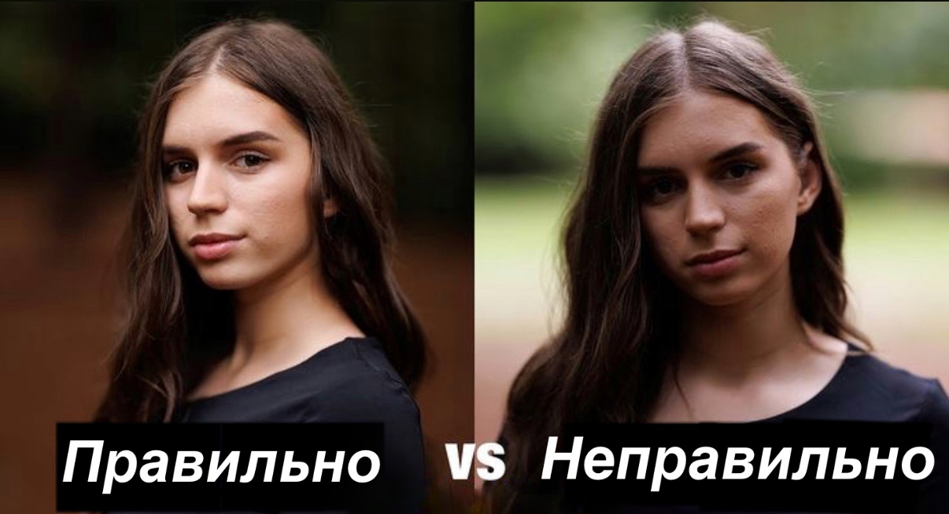

Расположение человека или объекта ближе к середине экрана
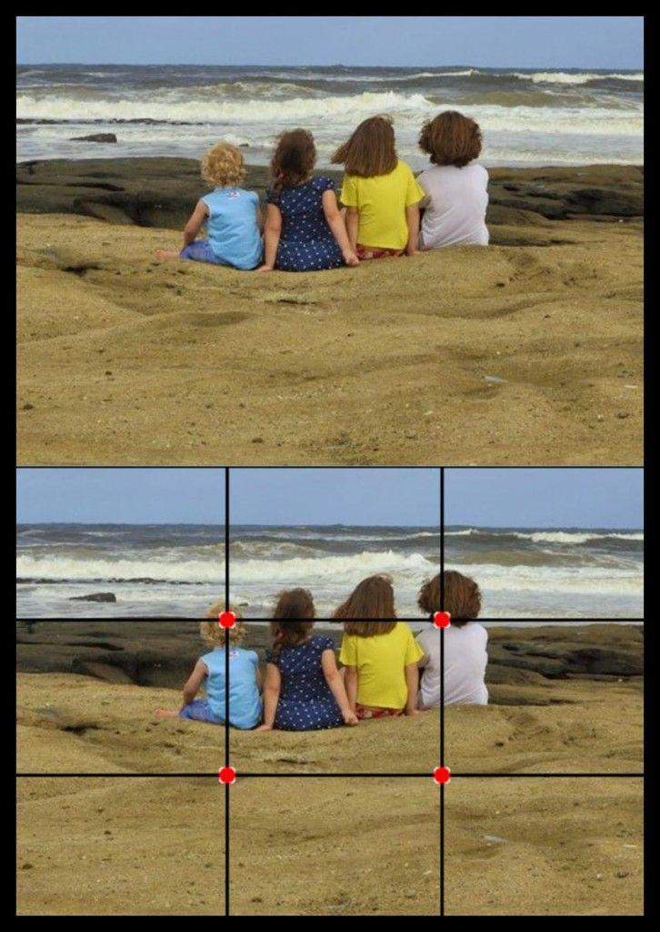

Фокусировка изображения
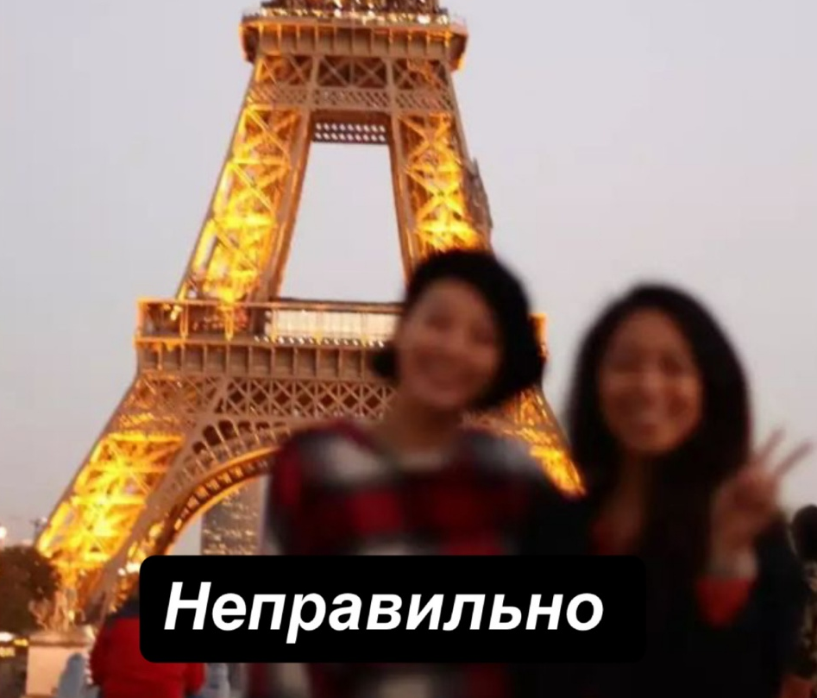
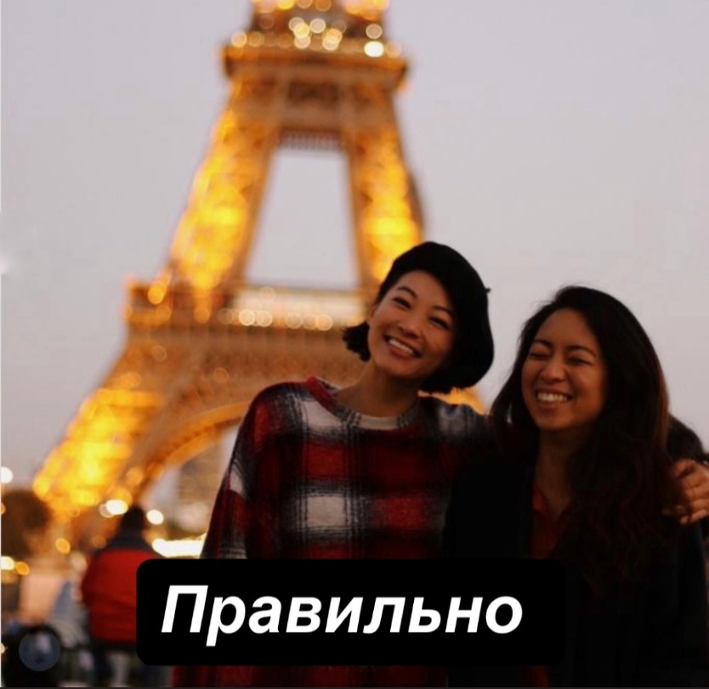

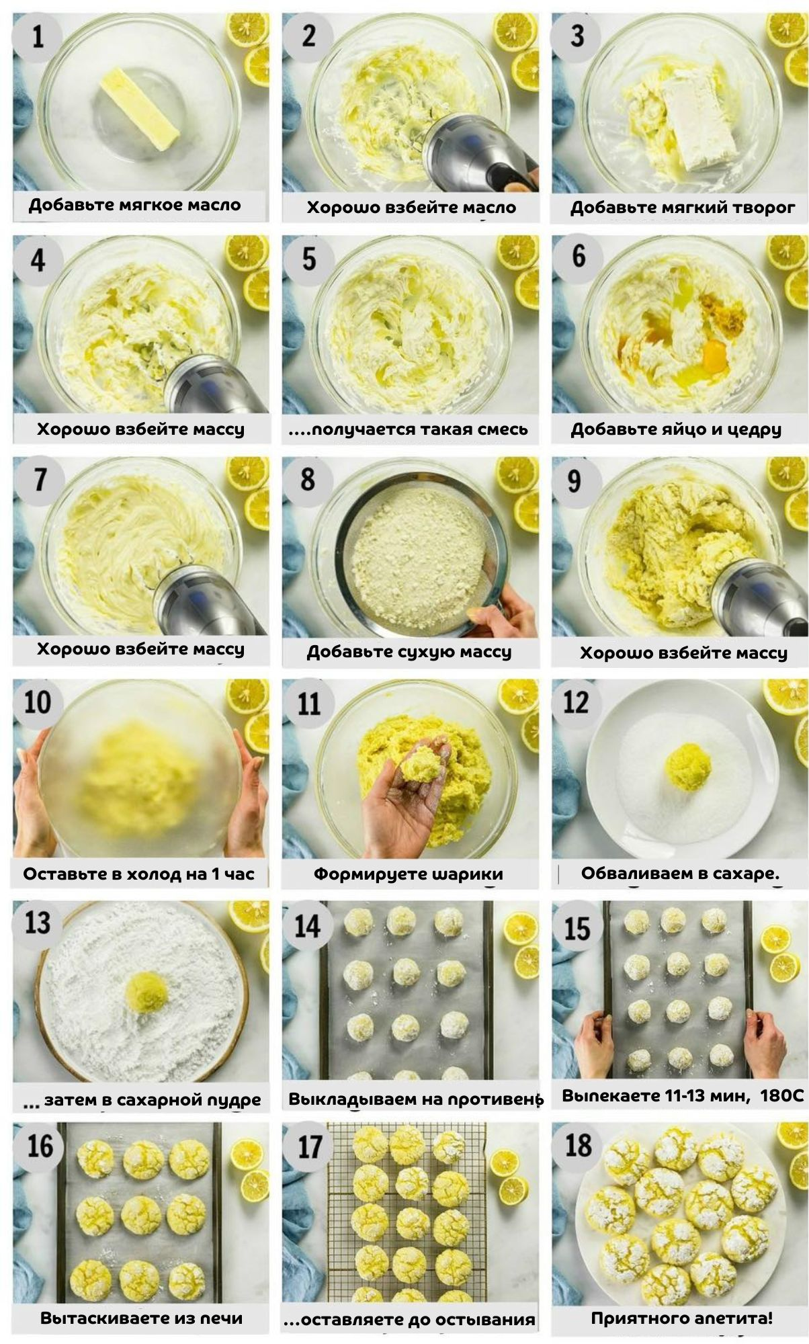
Примеры коллажей для Рождественского Рецепта:
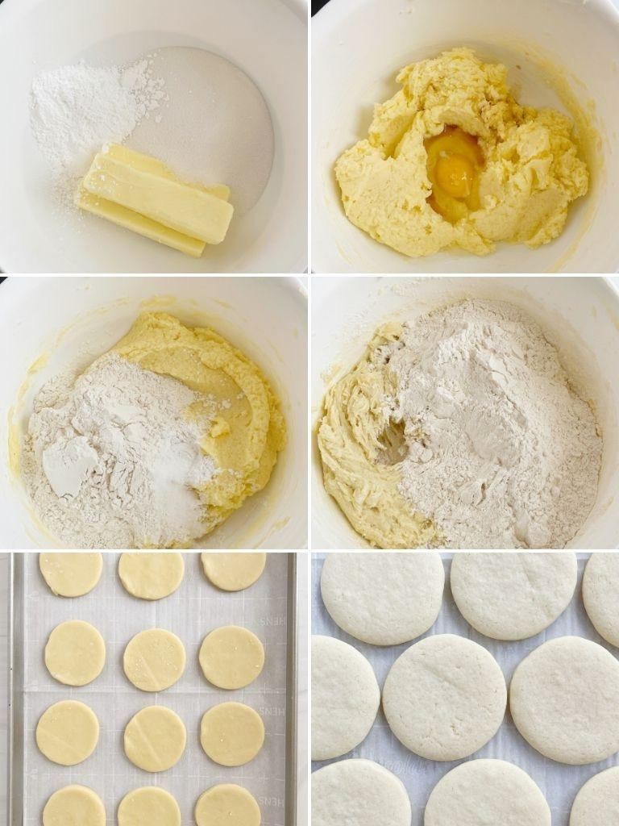

Как создать коллаж для Рождественского Рецепта:
✔ Коллаж должен содержать максимум 6-9 фотографий.
✔ Коллаж должен показывать все этапы приготовления рецепта:
- Первое фото с ингредиентами, разложенными отдельно по тарелкам.
- Фотографии с наиболее важными этапами приготовления: нарезка/смешивание/измельчение ингредиентов, порядок добавления ингредиентов, температура и время приготовления.
- Финальный результат, красиво оформленный на тарелке.
Рекомендация: добавьте тематический рождественский декор (например, красную салфетку, еловую веточку, маленькую свечу и т.д.).
✔ Вы можете добавить текст на каждую фотографию, чтобы описать, что происходит на этом этапе (например: «Смешиваем муку с яйцами», «Выпекается 20 мин при 180°C», «Финальный результат»), как в примере выше.

Рекомендуемые приложения для создания коллажей:
✅ Canva - https://www.canva.com/
Шаг 1: Откройте приложение Canva (если оно у вас скачано) или введите в поисковой строке: https://www.canva.com/
Шаг 2: Создайте аккаунт или войдите с помощью Google (ваш адрес Gmail и пароль) / Facebook (ваш адрес электронной почты/Gmail и пароль).
Шаг 3: Нажмите «+» (Создать) в левом верхнем углу.
Шаг 4: Введите в строке поиска: «Коллаж» (Фотоколлаж) и выберите первый вариант «Фотоколлаж (Пейзажный/Альбомная)».
Шаг 5: Выберите шаблон коллажа (template) – вы можете выбрать один с 6, 7 или 9 фотографиями, в зависимости от того, сколько у вас изображений.
Шаг 6: В левом меню перейдите в раздел «Загрузки».
Шаг 7: Нажмите «Загрузить файлы» и выберите ваши фотографии из галереи или с компьютера. Фотографии сохранятся в Canva, и вы сможете перетаскивать их прямо в коллаж.
! Когда закончите, нажмите кнопку «Скачать» (Download) в правом верхнем углу. Выберите формат «JPG».

Расположение фотографий:
✔ Вы можете делать фотографии больше или меньше в коллаже и перемещать их по своему усмотрению, чтобы они выглядели именно так, как вы хотите.
✔ Если хотите, можете написать на каждой фотографии описание, объясняющее, что происходит на этом этапе (например: Шаг 1 – Ингредиенты, Шаг 5 – Ставим в духовку).
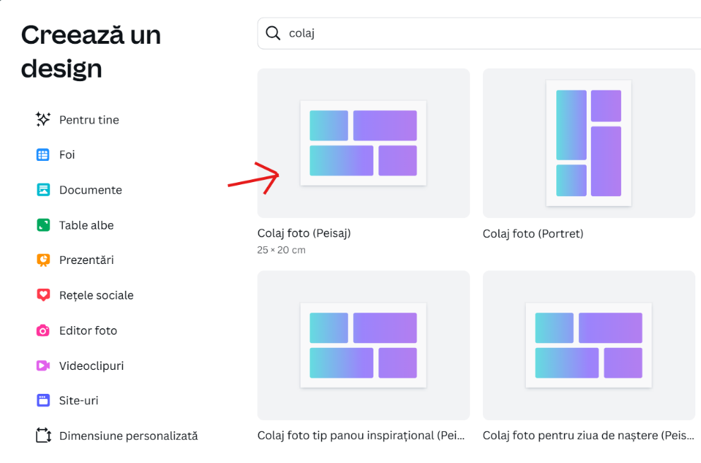

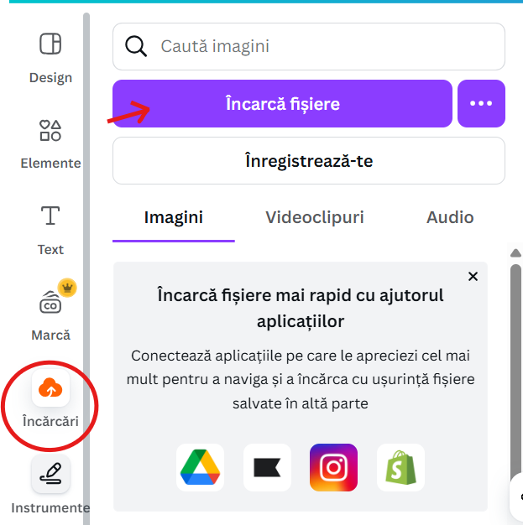
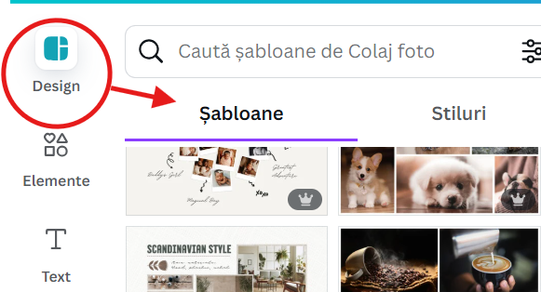

3. Как отправить материалы по электронной почте
Если у вас есть адрес электронной почты:
- Откройте почтовое приложение (Gmail, Yahoo и т.д.) или введите в поисковой строке: mail.ru, Gmail, Yahoo.
- Войдите в свою учётную запись, используя адрес электронной почты или номер телефона и введя пароль.
Чтобы отправить сообщение:
Шаг 1: Нажмите на кнопку «Написать» или «Compose».
Шаг 2: В поле «Кому:» напишите: bunicafest@gmail.com.
Шаг 3: В поле «Тема» напишите:
Участие_Имя _Вид деятельности
(например: «Участие_Мария Попа_Фотовыставка»).
Шаг 4: Нажмите на значок «Скрепка» , чтобы прикрепить файл (видео или фотографии).
Шаг 5: Выберите файл с телефона или компьютера (из папки, где вы его сохранили).
Шаг 6: Нажмите «Отправить».
4. Как отправить большие файлы (более 25 МБ)
Если файл слишком большой и не может быть загружен через электронную почту или Gmail, используйте один из бесплатных сайтов:
✅ 4.1. WeTransfer – https://wetransfer.com
Шаг 1: Откройте https://wetransfer.com в браузере.
Шаг 2: Нажмите «Add your files» (Добавить ваши файлы) и выберите файл, который хотите отправить.
Шаг 3: В поле «Email to» (Отправить на почту) напишите: bunicafest@gmail.com.
Шаг 4: В поле «Your email» (Ваша почта) напишите свой адрес электронной почты/Gmail.
Шаг 5: Нажмите «Transfer» (Передать).
После того как Вы нажмёте «Transfer», файл начнёт загружаться и автоматически отправится на адрес bunicafest@gmail.com. Дождитесь появления сообщения о подтверждении на ваш адрес электронной почты/Gmail.
(Сайт на английском языке, но он простой в использовании и доступен как с телефона, так и с компьютера)
! Здесь вы узнаете пошагово, как отправить файл или папку через We Transfer:
https://youtu.be/a7uoY6-6_Fw

(Озвучено на румынском языке)
✅ 4.2. Google Drive – https://drive.google.com
- Откройте https://drive.google.com в интернете.
- Войдите в аккаунт Gmail (введите адрес Gmail и пароль).
! Для использования Google Drive вам нужен адрес электронной почты, который заканчивается на @gmail.com.
Если у вас уже есть такой адрес, вы можете очень легко получить доступ к Google Drive. Если у вас его нет, вы можете создать его бесплатно на https://mail.google.com/
Как отправить файл или папку через Google Диск:
Шаг 1: Нажмите на кнопку «+ Создать» (в левом верхнем углу).
Шаг 2: Выберите один из вариантов:
- «Загрузить файл» – если вы хотите отправить один документ, фото, видео и т.д.
- «Загрузить папку» – если вы хотите отправить целую папку с несколькими файлами.
Шаг 3: Найдите нужную папку/файл на компьютере и нажмите «Открыть».
Шаг 4: Подождите несколько секунд, пока файл загрузится – вы увидите его в правом нижнем углу.
Когда файл будет загружен, напишите его название в строке поиска или найдите его в списке на Диске.
Шаг 5: Нажмите на загруженный документ/папку и выберите «Отправить» (или «Share / Поделиться»).
Шаг 6: Откроется окно. В разделе «Общий доступ» (General access) выберите опцию «Доступно всем, у кого есть ссылка» (Anyone with the link).
Шаг 7: Измените разрешение с «Читатель» (Viewer) на «Редактор» (Editor), если это необходимо.
Шаг 8: Нажмите «Копировать ссылку», затем нажмите «Готово» (Done).
Теперь вы можете отправить ссылку по электронной почте на адрес: bunicafest@gmail.com

! Здесь вы узнаете пошагово, как отправить файл или папку через Google Drive: https://youtu.be/EVwT_xtznD4
(Озвучено на румынском языке)
✅ 4.3. Filemail- https://www.filemail.com/ru
Шаг 1: Откройте https://www.filemail.com/ru в браузере.
Шаг 2: Нажмите на кнопку «Add your files» (Загрузите файлы).
Шаг 3: Выберите один из вариантов:
- «Добавить файлы» – если вы хотите отправить один документ, фото, видео и т.д.
- «Добавить папку» – если вы хотите отправить целую папку с несколькими файлами
Шаг 4: Выберите нужный файл или папку на компьютере и нажмите «Открыть».
Шаг 5: Выберите один из двух вариантов отправки:
- «Отправить как электронное письмо» – если вы хотите, чтобы файл был отправлен непосредственно на желаемый адрес электронной почты.
- «Получить ссылку» – если вы хотите просто сгенерировать ссылку для скачивания, которую затем отправите по электронной почте или в сообщениях.

Если вы выбрали опцию «Отправить как электронное письмо», выполните следующие шаги:
- В поле «Кому» напишите: bunicafest@gmail.com
- В поле «От» введите свой адрес электронной почты (желательно Gmail).
- В поле «Тема» напишите короткое название (например: «Участие – Мария Попа – Фотовыставка»).
- Нажмите на кнопку «Отправить» и дождитесь завершения загрузки.

Файл начнет загружаться автоматически. Дождитесь появления сообщения о подтверждении того, что файл успешно отправлен.

Если вы выбрали опцию «Получить ссылку», выполните следующие шаги:
- После того как вы загрузили файл или папку, выберите опцию «Получить ссылку».
- Появится автоматически сгенерированная ссылка. Нажмите на «Скопировать ссылку».

Теперь вы можете отправить эту ссылку по электронной почте на адрес: bunicafest@gmail.com.
5. Если вы НЕ можете отправить нужный файл/папку:
✔ Позвоните организаторам – контактные номера вы найдёте в приложениях к конкурсам и инициативам.
✔Сообщите, что у вас готов материал, но вы не знаете, как его отправить.
✔Организаторы проведут вас по всем шагам по телефону.
6. Общие рекомендации
! Не рекомендуется добавлять музыку из интернета (например, известные песни с YouTube, радио или из фильмов), потому что:
- Эта музыка защищена авторскими правами.
- Facebook может заблокировать звук, удалить видео или ограничить его просмотр для других людей.

Если вы всё же хотите добавить музыку, используйте только лицензированные треки, подходящие для Facebook, из библиотеки Facebook Creator Studio: https://www.facebook.com/sound.
✔ Правильно назовите файл – смотрите инструкции в каждом приложении.
✔ Проверьте, открывается ли файл, прежде чем отправлять его.
✔ После отправки дождитесь подтверждения по электронной почте/телефону о том, что материал получен. Если вы не получили подтверждение в течение 48 часов, напишите сообщение или позвоните организаторам.

